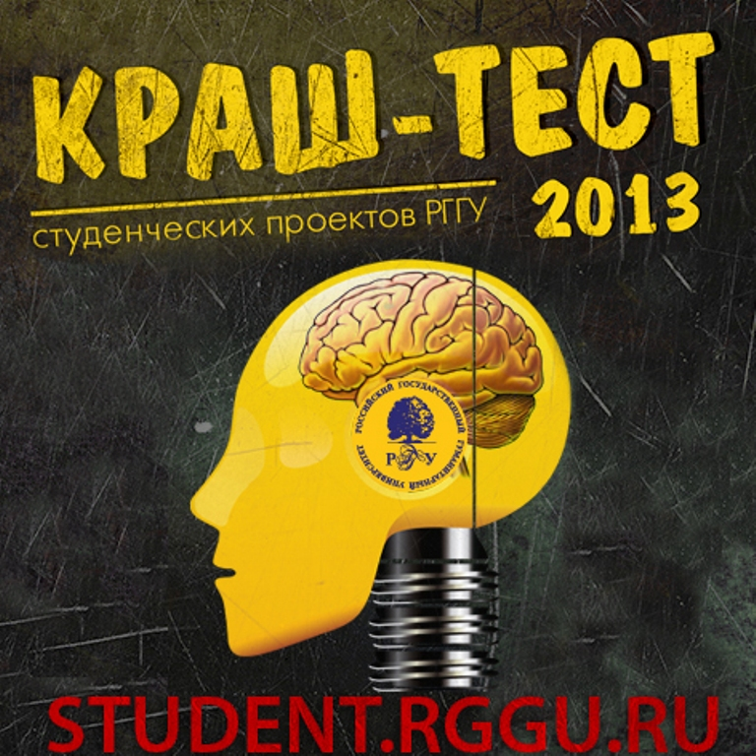

№ | Название проекта | Автор
1 | «Друзья на улице - Новослободская» | Попова София
2 | «Дом студента / STUDEN’S HOUSE» | Антясова Елена
3 | «Официальное приложение РГГУ для мобильных операционных систем iOS и Android.» | Семенихин Никита
4 | «Гитарный клуб РГГУ» | Баринов Антон
5 | «Клуб Мастер-классов» | Радченко Кристина
6 | «Big Live Show (Live Concert of RSUH)» | Выльдеров Максим
7 | «Yummy!» | Зуевская Евгения, Мовсесян Армен, Погребной Александр
8 | «Практические занятия психолога в видео-формате» | Кудрявцева Ольга, Наумова Анастасия. Малкова Ксения
9 | «День Грузино-Осетинской дружбы в РГГУ» | Петров Андрей, Нестеренко Полина,  Колтунова Ксения
10 | «Комплекс мероприятий по дополнительному  привлечению иностранных студентов,  аспирантов, стажеров и исследователей в РГГУ» | Лукьянова Екатерина
11 | «Unite Quest» | Степанова Алена, Толстоброва Алена
12 | «Воспитание толерантности среди студентов  разных национальностей и народов РГГУ» | Асадли Парвина, Гущина Анна, Ксенофонтова  Ксения, Самойлова Мария
13 | «Native Americans: feel the difference» | Данилина Дарья, Семенихина Ирина, Пелехацкий Илья
14 | «Твори добро» | Савченко Мария, Кузнецова Кристина, Телепнева Ксения
15 | «План университетской автономизации» | Устиненко Василий
16 | «Даешь комнату отдыха!» | Медвецкая Елена, Севрюкова Оксана, Большова Анастасия
17 | «Своя волна» | Медвецкая Елена, Севрюкова Оксана, Большова Анастасия
18 | «Speed Dating» | Медвецкая Елена, Севрюкова Оксана, Большова Анастасия
19 | «Не одно лицо» | Тарасова Дарья, Грудова Юлия, Дубенцова Мария
20 | «Сделаем наш ВУЗ еще лучше» | Стихова Анна, Золотарева Анна
21 | «Инновации в сфере информационного обеспечения РГГУ» | Печеневский Дмитрий, Фирскин Николай
22 | «200 людей, которые изменили мир» | Дробышев Иван
23 | «Всемирный ремонт» | Саватеев Михаил

